缺字著錄介紹

- 前言
在漢字數位化過程中，常會遇到無法輸入之字形，尤其在各典藏單位處理古代文獻時，此問題更為顯著，此即為缺字問題。為輸入這些字形，常用方式即在使用者造字區內自行新增所須之缺字，但此方法並未真正解決缺字問題，治標不治本，當缺字越來越多時，越多的問題也隨之而來，自行造字的結果最後只會徒增各個典藏單位困擾。

故在考慮種種因素與需求下，本實驗室在典藏系統整合缺字時，採用中研院資訊所文獻實驗室之構字式作為交換碼，其架構遵循漢字構形原理，將漢字拆解為最小單位之基礎部件，再由部件拼湊而成，利用有限的部件來表達數以萬計漢字，不會再有交換碼不足之問題，而且目前已提供小篆、楷書、異體字之對應。本研究架構其上，欲解決網路環境上之缺字問題，進而整合與實作至各個典藏單位之典藏系統中，其整合方式、整合流程，遭遇之困難，將陸續詳述於後面章節之中，冀望能提供缺字相關之研究有所助益。
- 缺字著錄
  - 開啟缺字查詢介面
由介面的<缺字查詢>進入或直接開新視窗連結至缺字查詢網頁http://140.109.18.63/word/s.html

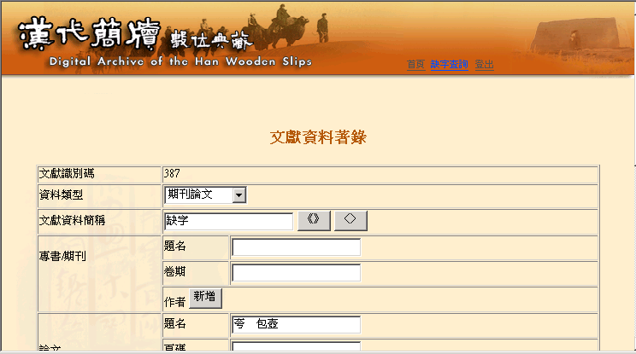

  - 輸入缺字字根
輸入欲查詢之缺字字根，以查出缺字之構字式。
Ex.
        - 輸入<大一包>
        - 按查詢缺字
        - 即查出<匏>字的構字式。
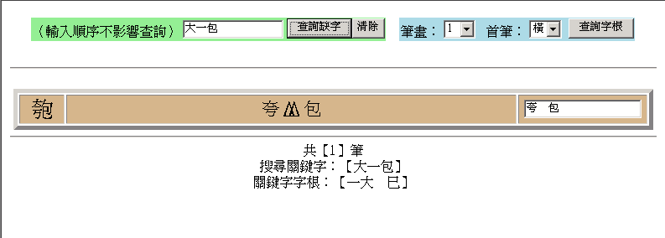

若字根無法輸入，也可使用查詢字根輸入
Ex.
        - 選擇筆畫為<3>
        - 首筆為<橫>
        - 按查詢字根
        - 選擇字根<大>
        - 重覆1~4步驟查出<一>及<包>
        - 按查詢缺字，查出<匏>字的構字式。
1.
2.
3.
4.
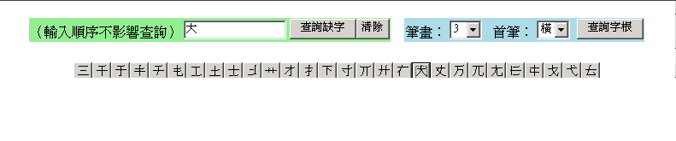
  - 複製缺字構字式
將缺字查詢結果(構字式)複製到典藏系統中使用。

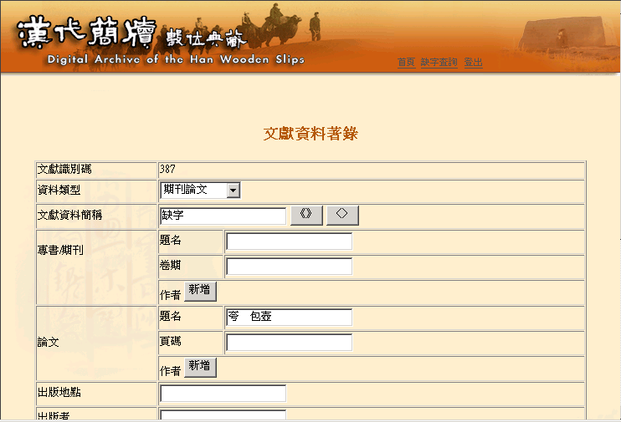
貼上缺字構字式直接使用
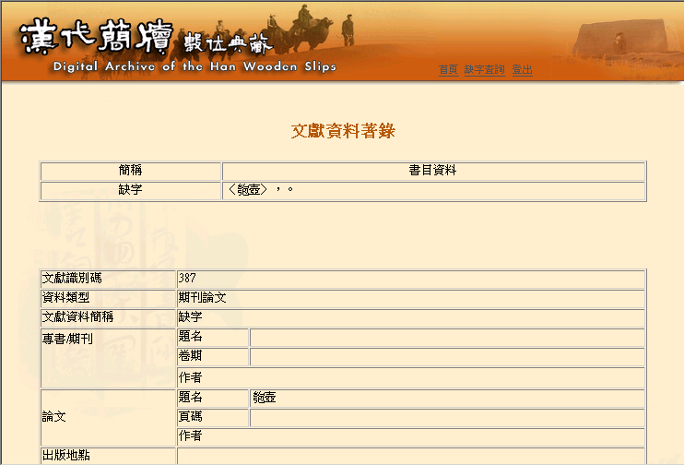
結果
- 缺字檢索
  - 開啟缺字查詢介面
(同缺字著錄操作步驟。)
  - 輸入缺字字根
(同缺字著錄操作步驟。)
  - 複製缺字構字式
(同缺字著錄操作步驟。)
  - 查詢
